Poêlée d'Ebly au chorizo et petits pois

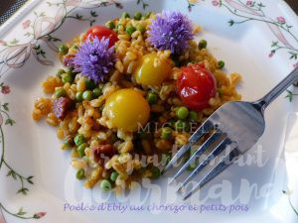 Pour 2 Croquants-Gourmands
- 2 échalotes
- 125 g d'Ébly
- 50 g de chorizo (1)
- 150 g de petits pois écossés (2)
- 1 tablette de bouillon aux herbes de Provence
- 200 ml d'eau
- 1 pincée de filaments de safran
- Huile d'olive
- sel & poivre du moulin
- Tomates cerises
- Fleurs de ciboulette
Retire la peau du chorizo et le couper en morceaux.
Éplucher et émincer finement les échalotes.
Les faire légèrement dorer dans un filet d'huile.
Ajouter le blé et bien l'enrober de gras en remuant.
Ajouter les dés de chorizo et laisser revenir quelques secondes.
Ajouter enfin les petits pois.
Mouiller avec l'eau et déposer la tablette de bouillon.
Porter à ébullition et laisser cuire à couvert et à frémissements pendant 10 minutes.
Laisser reposer toujours à couvert pendant 5 minutes.
Pendant ce temps, faire dorer les tomates cerise coupées en deux dans une cuillerée d'huile.
Répartir les tomates et les fleurs de ciboulette sur le blé et servir bien chaud.

